青岛市普通教育教研室
2015――2016学年度第二学期第十七周教研活动

学科：小学语文1
时间：2016年6月13日（周一）上午8：10
地点：胶州市阜安小学（胶州市苏州路82号）
内容：青岛市小学生活化作文现场会

参加范围：

1．平度市、黄岛区的小学语文教研员；
2. 平度市、黄岛区的小学语文骨干教师每区市15人；
3．胶州市各小学分管语文的业务干部或骨干教师，股级小学每校2人，村小每校1人。
日程安排：
青岛市小学生活化作文现场会
时间 | 活 动 内 容 |  | 执教/责任人 | 活动地点
8:10 | 与会代表签到 |  | 周 鹏  刘洋洋 | 多媒体教室门口
8:10—8:20 | 学校七彩生活教学特色专题片 |  | 李光文 | 多媒体教室
8:30-10:00 | 课堂教学观摩 | 四年级作文指导课：《写一篇植物的研究报告》 | 胶州市阜安小学 段超 | 多媒体教室
8:30-10:00 | 课堂教学观摩 | 四年级作文讲评课：《写一篇植物的研究报告》 | 胶州市振华教育集团 夏芳 | 多媒体教室
10:00-10:40 | 1.七彩社团活动展示  2.语文素养才艺展示 |  | 刘艳娟 | 校园
10:40-10:55 | 经验交流：让作文教学缘“生活”而美 |  | 胶州市阜安小学  荆 莉 | 多媒体教室
10:55-11:30 | 会议总结 |  | 刘正云 | 多媒体教室

学科：小学语文2
时间：2016年6月15日（周三）上午8：10
地点：青岛博文小学
内容：漫步绘本，“读”享快乐——青岛市小学语文课程与教学改革现场会
参加范围：1. 市南、市北、李沧、崂山区小学语文教研员；
2. 市南、李沧、崂山区小学语文骨干教师每区市15人；
3．市北区小学语文业务干部或骨干教师每蔺2人。
日程安排：
“漫 步 绘 本 ‘读’ 享 快 乐”
——青岛市小学语文课程与教学改革现场会
时 间 | 活 动 内 容 |  |  |  | 负责人
8:10-8:20 | 与会代表签到，发放会议材料 |  |  |  | 李辉
8:20-8:30 | 开场篇 | 走进绘本动画馆 | 观看原创动画绘本 |  | 杜君
8:30-11:20 | 分享篇 | 课例展示 | 8:30-9:00 | 《派老头和捣乱猫的开心故事》  青岛博文小学 王珍珠 | 杜君
8:30-11:20 | 分享篇 | 课例展示 | 9:05-9:35 | 《寻找春天》  青岛启元学校 李嘉勉 | 杜君
8:30-11:20 | 分享篇 | 课例展示 | 9:40-10:10 | 《你是我最好的朋友》  青岛海逸学校 孙艳玲 | 杜君
8:30-11:20 | 分享篇 | 课例展示 | 10:15-10:45 | 《天天星期三》  青岛立新小学 王乐琴 | 杜君
8:30-11:20 | 分享篇 | 茶歇 | 10:45-11:00 | 全课程成果展示 | 杜君
8:30-11:20 | 分享篇 | 经验交流 | 11:00-11:10 | 《全课程下整本阅读成就核心素养》青岛海逸学校 林立春 | 林玉洁
8:30-11:20 | 分享篇 | 经验交流 | 11:10-11:20 | 《悦读绘本 彩绘童年——“全课程”绘本主题阅读教学的思考与实践》青岛博文小学 林玉洁 | 林玉洁
11:20-11:50 | 结语篇 | 总结展望 | 11:20-11:50 | 总结发言 | 张兴堂

温馨提示：
1.青岛博文小学地址：山东省青岛市市北区宁乡路299号
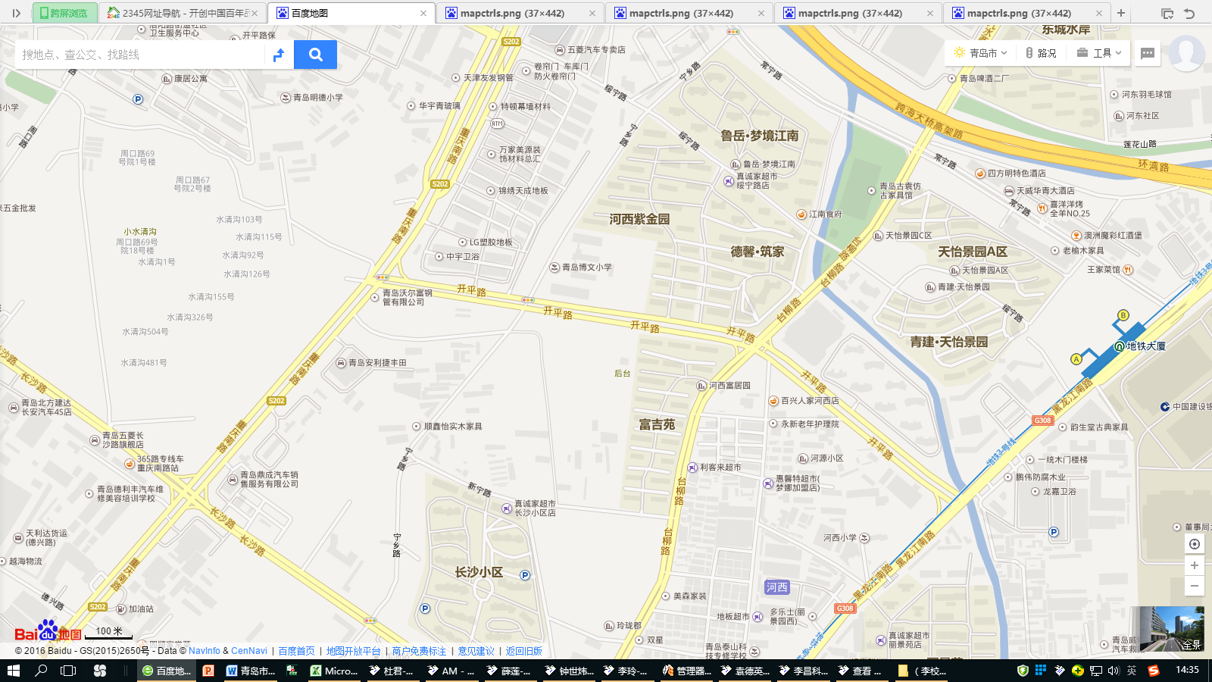
市北区宁乡
路299号

1

2
3

周边公交车站：
1、宁乡路：青岛博文小学站。车次：405路环线; 410路环线。
2、重庆南路：小水清沟站。车次：303路; 372路; 374路; 608路。
3、台柳路：富居园站。车次：306路; 368路环线。

学科：小学语文3
时间：2016年6月17日（周五）上午8：10
地点：莱西市水集中心小学（石岛东路与振华街交叉口西北150米）
主题：青岛市“生活化”作文——读写结合 学以致用教学现场会
参加范围：1. 即墨、城阳、莱西小学语文教研员；
2. 即墨、城阳小学语文骨干教师各15人；
3．莱西小学语文业务干部或骨干教师每校1人。
日程安排：
时间 | 内容 | 主讲人 | 主持人
8:20-9:00 | 二年级阅读课：  《恐龙的灭绝》 | 水集中心小学  崔纳 | 邱  振  萍
9:10-9:50 | 五年级读写结合课：  《真理诞生于一百个问号之后》 | 水集中心小学  姜永梅 | 邱  振  萍
9:50-10:10 | 水集中心小学“生活化”作文研究成果展 |  | 邱  振  萍
10：15-10:45 | “小作家”社团活动 | 《七彩语文》杂志社编辑 | 邱  振  萍
10:50-11：00 | 经验交流：  《以写带读 以读促写 读写双赢》 | 水集中心小学  滕立人 | 邱  振  萍
11:00-11:30 | 会议总结 | 李琳 | 邱  振  萍

学科：小学品德与生活（社会）
时间：2016年6月17日（周五）上午8：30
地点：青岛镇江路小学
主题：青岛市小学品德学科教学改革试验基地校活动之品德课程改革生活化教学研讨会
内容：（一）课堂教学观摩
1.课题：《天堑变通途》 执教教师：青岛镇江路小学 宋 阳
2.课题：《我们共同面对》 执教教师：青岛镇江路小学 张田田
（二）经验交流
1.《小学品德学科拓展作业的实践研究》 崂山区石老人小学
2.《责任教育在品德学科的有效渗透》 崂山育才学校
3.《责任教育在品德学科的有效渗透》 青岛镇江路小学
（三）互动研讨
（四）青岛市普通教育教研室徐开颜教研员讲话
出席范围：
1.市南区小学品德学科教师；
2.青岛市小学品德学科教学改革基地学校选派1-2名代表参加。
学科：小学音乐1
时间：2016年6月13日（周一）下午1：30
地点：黄岛区太行山路小学
内容：青岛市小学音乐公开课展示及菜单服务活动
公开课： 青岛嘉峪关学校 刘佳 一年级 《铁匠波尔卡》
青岛四流南路第一小学 于琨 四年级 《小螺号》
参加范围：1.执教教师及所在区市教研员
2.黄岛区全体小学音乐教师
3.青岛市小学音乐中心组成员
活动负责人：孙红 高元元 15969832337

学科：小学音乐2
时间：6月14日（周二）上午8：30
地点：胶州市杜村小学
内容： 青岛市小学音乐城乡交流活动及菜单服务
课题：五年级《赶圩归来阿里里》
1．青岛福州路小学 杜志杰
2．胶州市杜村小学 孙淑梅
3. 胶州市实验小学 赵炳燕
参加范围：1.执教教师及所在区市教研员
2.胶州市区全体小学音乐教师
3.青岛市小学音乐中心组成员
负责人:孙红 柳明材 13553057266

学科：小学音乐3
时间：2016年6月15日（周三）上午8：30
地点：城阳区第三实验小学
内容：青岛市小学音乐城乡交流活动及菜单服务
课题：二年级 《我爱雪莲花》
执教：崂山区第二实验小学 刘欣
城阳区第三实验小学 李腾 于晓鸿
评课：孙红
参加范围：1.执教教师及所在区市教研员
2.城阳区全体小学音乐教师
3.青岛市小学音乐中心组成员
活动负责人：孙红 范廷亮 18661779616

学科：小学音乐4
时间：2016年6月17日（周五）上午8:00
地点：胶州市实验小学
内容：青岛市小学音乐名师开放课活动
执教：1.胶州市实验小学 赵炳燕 三年级 《圆舞曲》
2.青岛大学路小学 赵倩 五年级 《赶圩归来阿里里》
3.青岛嘉峪关学校 纪云泷 四年级 《法国号》
4.青岛徐水路小学 王俊 三年级 《我是小小音乐家》
5.崂山区西韩小学 姜蕾波 六年级 《土拨鼠》
参加范围：1.执教教师及所在区市教研员
2.三区四市教研员及骨干教师各10名
3.市小学音乐中心组成员
4.胶州市全体小学音乐教师
活动负责人：孙红 柳明材 13553057266

学科： 小初高音乐
时间：2016年6月15日（周三）下午1：30
地点：青岛市第二实验初中
内容：青岛市中小学教师合唱团赛前集训
参加范围：
女高声部——李昕 吴新华 王佳玲 杜志杰 王晓 江晓文 张红岩 蒋晓东 姜彬 周公帅 李杭蓉 孙鞠凝 王烁 曹洋 王珺
女低声部——李新月 高琳 郭俐敏 庄婧 徐筱舟 蔡芳芳 董梦瑶 刘欣 高子妹 王海荣 曲晓燕 孙榕康 薛蕾 李佳 赵文洁
男高声部——刘佳 唐章 李孝海 江宝亮 董艳春 李锦龙 赵德赏 张磊 宋思雨 焦祥 佟立子 范廷亮 徐高堂 陈常台 刘升军 李明
男低声部——苏恩周 王志峰 孙铭言 韩乐坤 纪云泷 袁超 张可祥 姜川 丛炳强 赵凯 王培良 翟瑞瑶 王培良 耿仁征
活动负责人：孙红 孙红 18660270328

学科：小学美术1
时间：2016年6月14日（周二）上午8：30
地点：即墨德馨小学
内容：青岛市小学美术学科学校特色建设调研活动
参加范围：相关区市教研员、骨干教师

学科：小学美术2
时间：2016年6月15日（周三）上午8：30
地点：胶州市三里河小学
内容：青岛市小学美术学科课堂教学研讨活动暨学校特色展示活动
市级公开课
课题：《软陶—猫头鹰》三年级 执教教师：胶州市三里河小学 杨洪梅
参加范围：1.青岛市各区市教研员、学科委员会成员
2.胶州市全体小学美术教师
3.各区市骨干教师10名

学科：小学体育与健康1
时间：2016年6月13日（周一）上午9：00
地点：青岛永平路小学
主题：环节目标教学
内容：1.青岛市公开课
青岛永平路小学 朱军 二年级 立定跳远
2.互动式评课
3.环节目标教学法解读
参加范围：
1．青岛市教研员及相关区市教研员
2．李沧区小学全体体育教师
3. 其他区市自主安排人员参加
活动负责人：兰跃伟 13605320861

学科：小学体育与健康2
时间：2016年6月14日（周二）上午8：30
地点：平度旧店小学
主题：环节目标教学法研究
内容：1.课堂教学展示
青岛市名师开放课：平度市张舍小学 王亚雷 四年级 篮球运球
平度市经济开发区小学 李文进 五年级 足球脚内侧传接球
平度市广州路小学 魏友光 五年级 篮球双手胸前传接球
2.市经验交流：平度市南京路小学 张杰 立定跳远教学策略
平度市郑州路小学 陈汝浩 合作跑教学策略
平度实验小学 刘晓霞 如何上好前滚翻
平度市胜利路小学 刘德胜 障碍跑教学策略
平度市长乐小学 姜吉续 如何上好花样跳绳
3.互动式评课。
参加范围：
1.相关区市教研员；
2.平度市小学体育与健康专职教师；
活动负责人：卢升明 13969739728

学科：小学体育与健康3
时间：2016年6月15日（周三）下午1：20
地点：青岛上海路小学
主题：环节目标教学法研究
内容：1.课堂教学展示
名师开放课：青岛上海路小学 邓书文 4年级 《篮球——运球》
2.经验交流：青岛平安二路小学 陈鹏《情景导学任务驱动教学模式探究》
3.互动式评课
参加范围：
1．青岛市教研员及相关区市教研员
2．市北区体育名师工作室成员
3. 其他区市自主安排人员参加
活动负责人：苟骞诗 15053201257

学科：小学体育与健康4
时间：2016年6月17日（周五）下午2：00
地点：即墨市第三实验小学
主题：小学室内体育课的探索与创新
内容：1.青岛市公开课
即墨市第三实验小学 侯成军 二年级 踏上健康之路的阳光体育（室内体育课）
2.经验交流
即墨市长江路小学 丁培国 二年级 武术操
3.互动式评课
参加范围：
1．青岛市中心组组长及相关区市教研员。
2．即墨市小学体育教师
3. 其他区市自主安排人员参加。
活动负责人：张昌忠 13573803635
活动负责人：兰跃伟 13605320861

学科：小学、初中体育与健康
时间：2016年6月15日（周三）下午1：20
地点：北京师范大学青岛城阳附属学校
主题：环节目标教学法研究
内容：1.课堂教学展示
城乡交流课：青岛南仲小学 王福建 四年级 快速跑
北京师范大学青岛城阳附属学校 徐光仕 四年级 投掷
青岛第五十三中学 杨毅 七年级 脚内侧传接球
北京师范大学青岛城阳附属学校 郭家兴 七年级 脚内侧传接球
2.互动式评课
参加范围：
1．青岛市教研员及相关区市教研员
2．城阳区初中小学体育教师
3. 其他区市自主安排人员参加
活动负责人：吕志涛 18669712085

学科：初中音乐
时间：2016年6月17日（周五）上午8：30
地点：胶州市第七中学
内容：青岛市音乐学科教学改革实验基地调研活动
参加范围：基地校分管领导及全体音乐教师
活动负责人：孙红 柳明材 13553057266

学科：初中体育与健康
时间：2016年6月13日（周一）下午14:00
地点：青岛第六十四中学
主题：环节目标教学
内容：1.青岛市公开课
青岛第六十四中学 纪鹏 七年级 足球原地正面头顶球
2.互动式评课
3.环节目标教学法解读
参加范围：
1．青岛市教研员及相关区市教研员；
2．李沧区中学全体体育教师；
3. 其他区市自主安排人员参加。

